Люминесцентные характеристики новых соединений на основе антрацена.
Юлаев Т.А.
Студент, 1 курс магистратуры
МГУ им. М. В. Ломоносова, факультет фундаментальной
физико-химической инженерии,
г. Москва, Россия
E-mail: iulaev.ta19@physics.msu.ru
Органические полупроводники на основе антрацена вызывают активный научный интерес [1]. На сегодняшний день установлено, что данный тип полупроводников в текущей форме обладает рядом недостатков. В частности, полупроводник сильно подвержен термической деструкции и старению. В связи с этим, был предложен ряд модификаций, где в качестве основы были выбраны производные антрацена, а также сополимеры, в состав которых он входит.
В рамках данной работы были исследованы люминесцентные свойства блок-сополимера, состоящего из производного антрацена и полимера с внутренней микропористостью (англ. PIM) методом флюоресцентной спектрометрии. Были исследованы спектры возбуждения и испускания блок-сополимеров при разных долях антрацена (AN = 5%, 10% и 20%). Кроме того, были построены спектры чистого PIM и антрацена(AN). При исследовании флуоресценции данных материалов было обнаружено, что при определённой длине излучения лазера в флуоресцентном спектрометре наблюдается переход возбуждения из антраценовых звеньев в звенья PIM при точке возбуждения 350 нм, то есть при известных значениях точки возбуждения для антрацена (около 350 нм) и точки испускания для PIM (около 480 нм) можно определить, что при лазерном облучении возбуждается антрацен, а флуоресцирует PIM. Полученные в работе результаты могут полезны для дальнейшего развития органических полупроводников исследуемого типа.
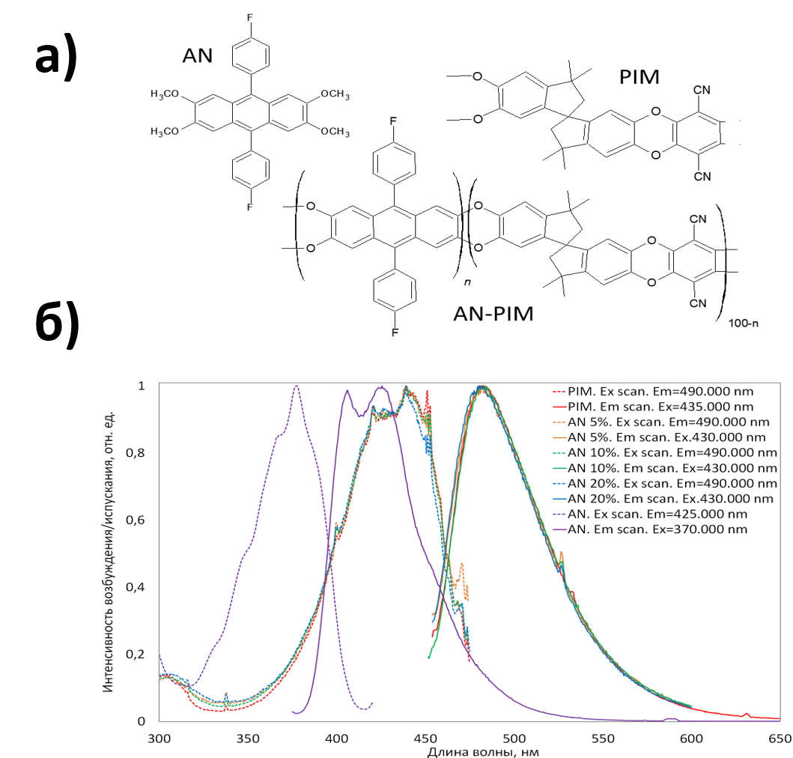Рис. 1. (а) Химическая формула производной антрацена (AN), полимера с внутренней микропористостью (PIM) и сополимера AN-PIM; (б) Спектры возбуждения (Ex scan) и испускания (Em scan) соответствующих соединений и сополимеров разной композиции.
Работа выполнена под научным руководством науч.сотр. лаборатории фото- и электрофизики органических полупроводников Сосорева А. Ю. и Константинова В. Г. Измерения проводились на флуоресецентном спектрометре института синтетических полимерных материалов им. Н. С. Ениколопова.
Литература
1. Chen, Mengyun and Yan, Lijia and Zhao, Journal of Materials Chemistry C, 2018,6,7416-7444.

